1 maj – Święto Pracy

2 maj – Dzień Flagi

3 maj – Święto Konstytucji 3-Go Maja.

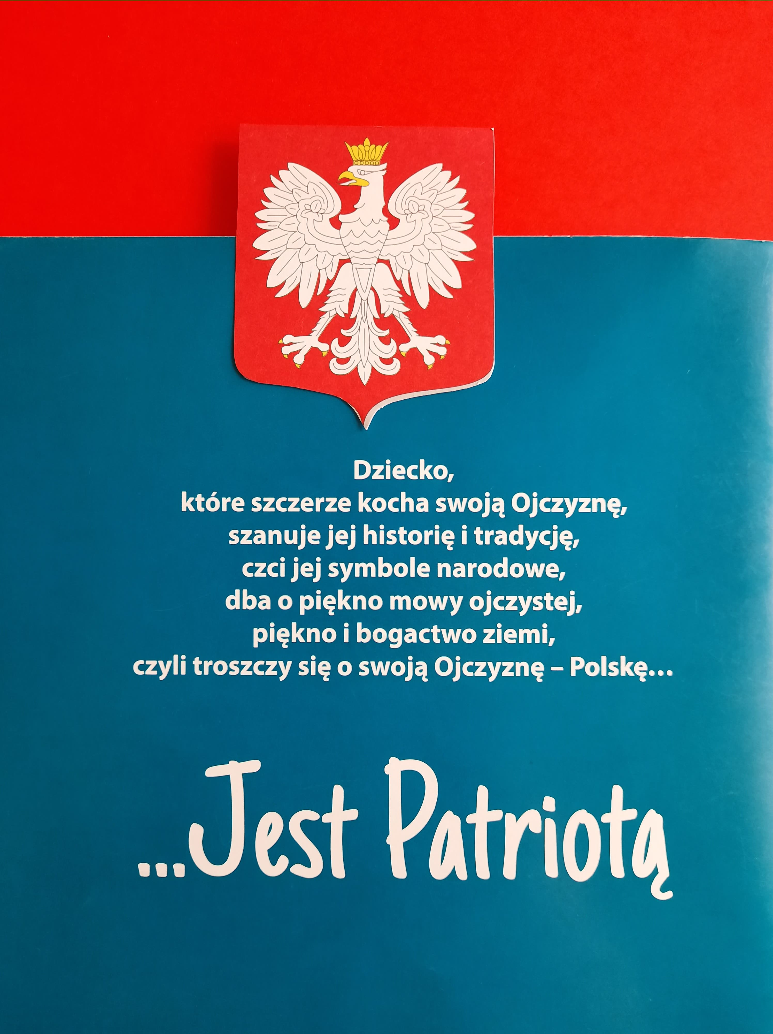

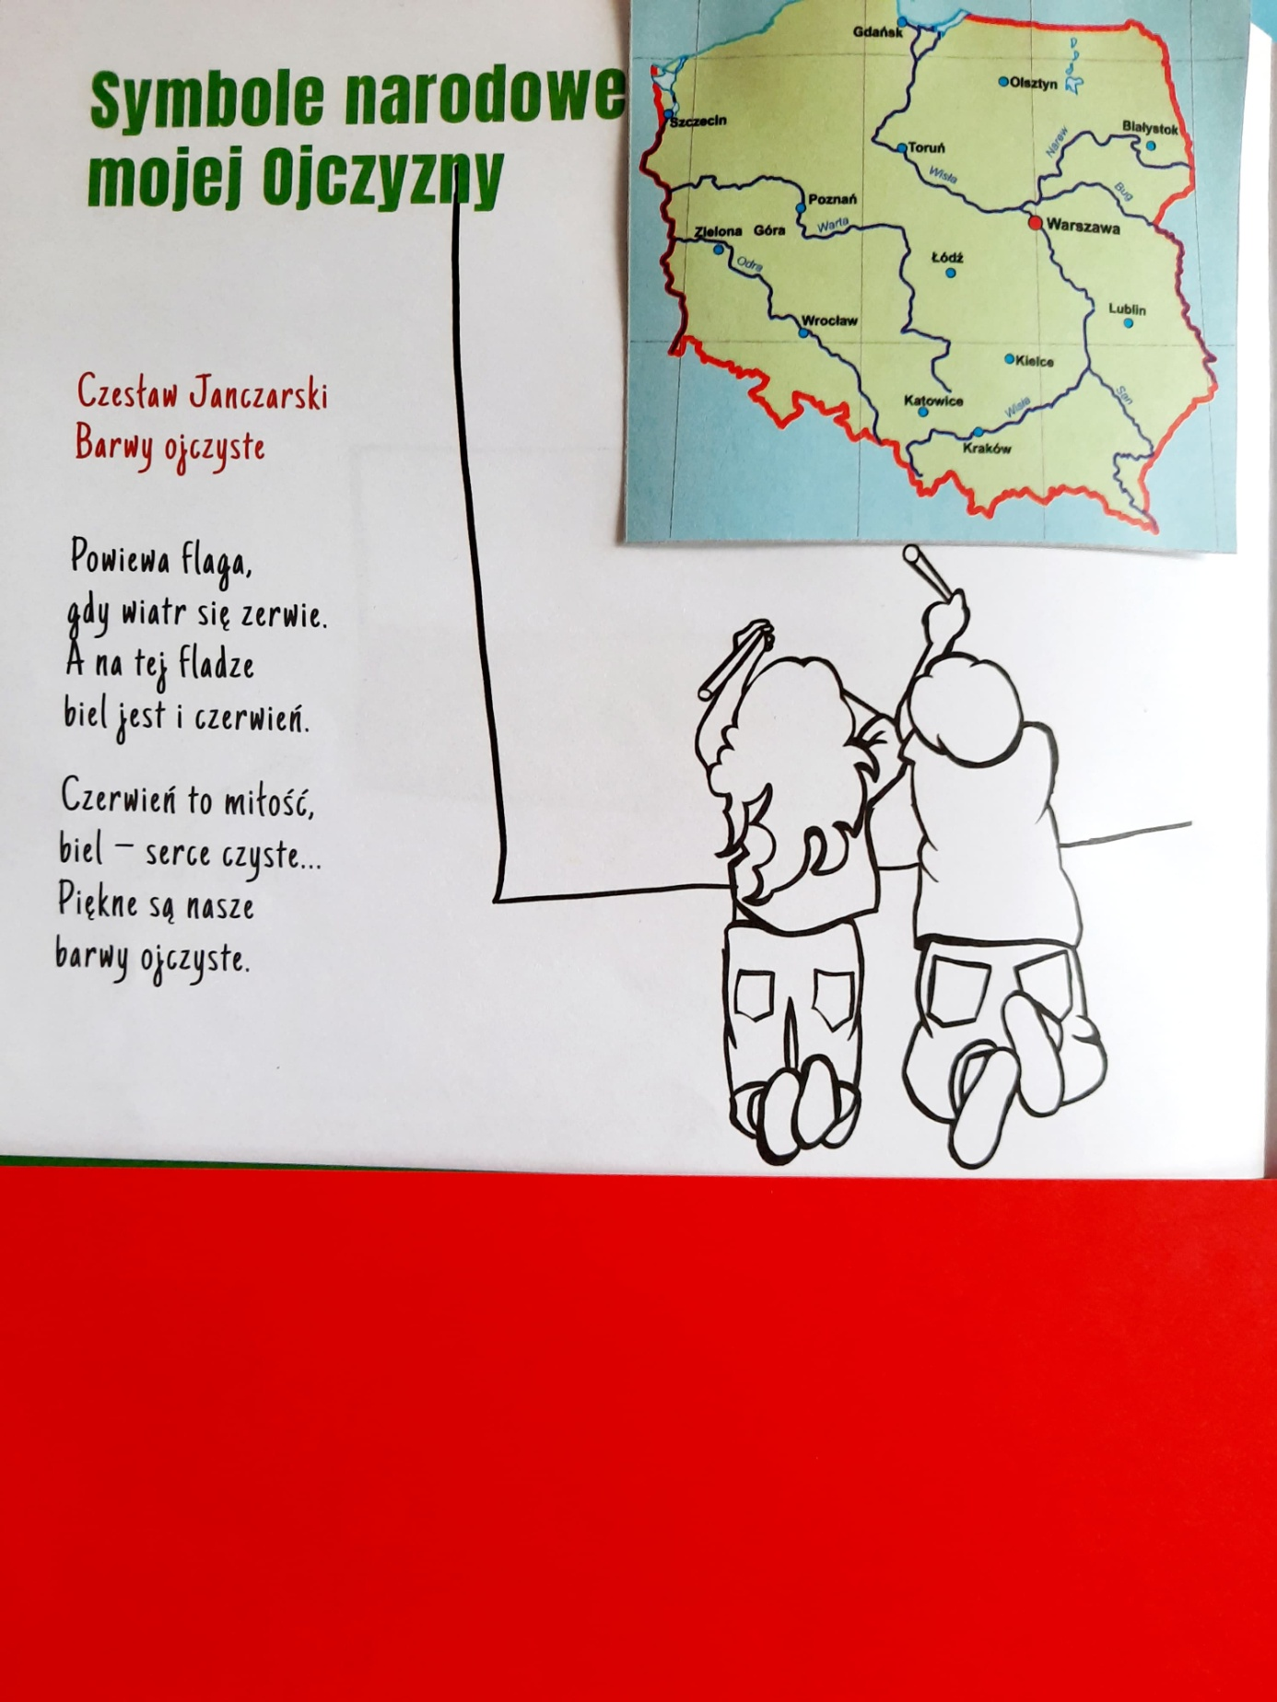

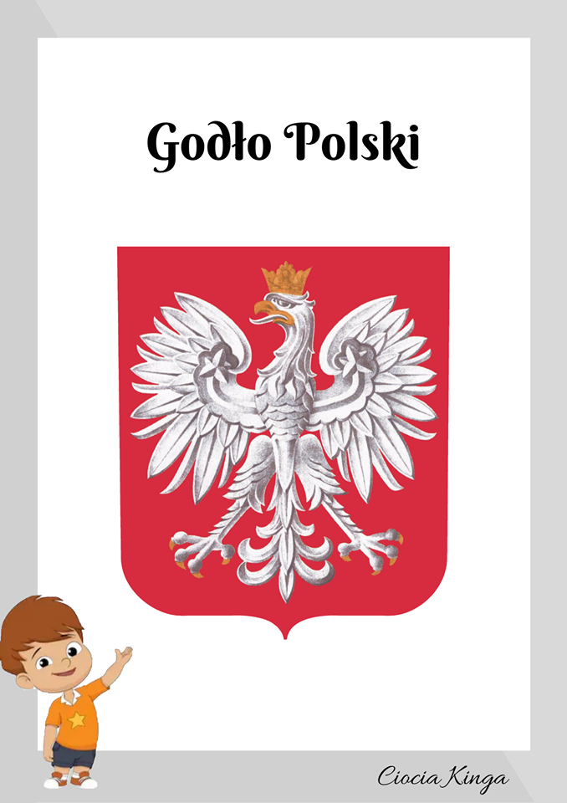

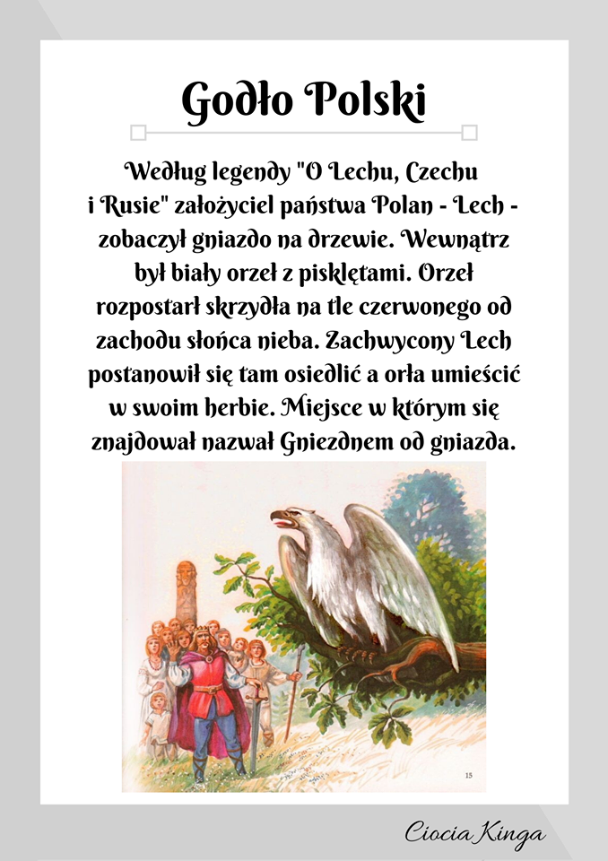

**Flaga biało- czerwona.**

Zapamiętajmy! 2 maja w Polsce obchodzony jest Dzień Flagi Rzeczypospolitej Polskiej.

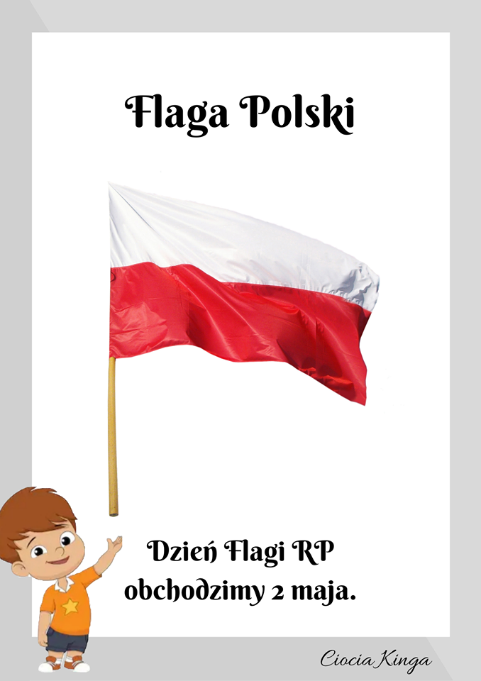

Hymn Polski - Mazurek Dąbrowskiego,

Śpiewamy go w ważnych chwilach, w podniosłych momentach świąt państwowych i uroczystościach ( zawodach, meczach sportowych, w szkołach, przedszkolach).

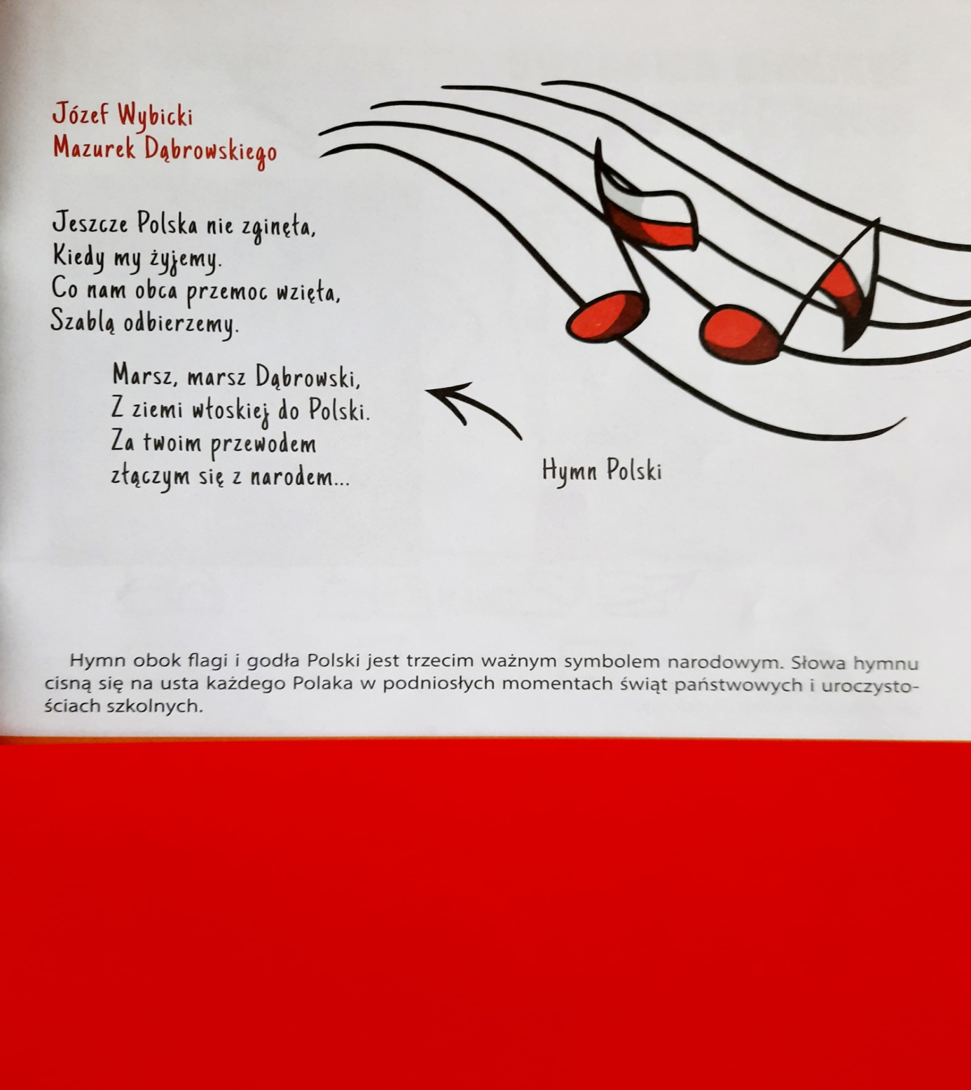

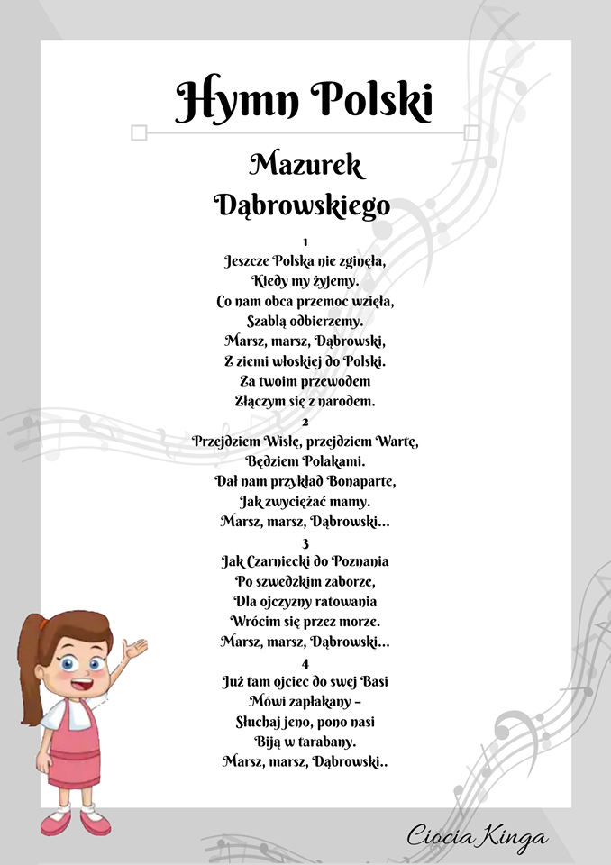

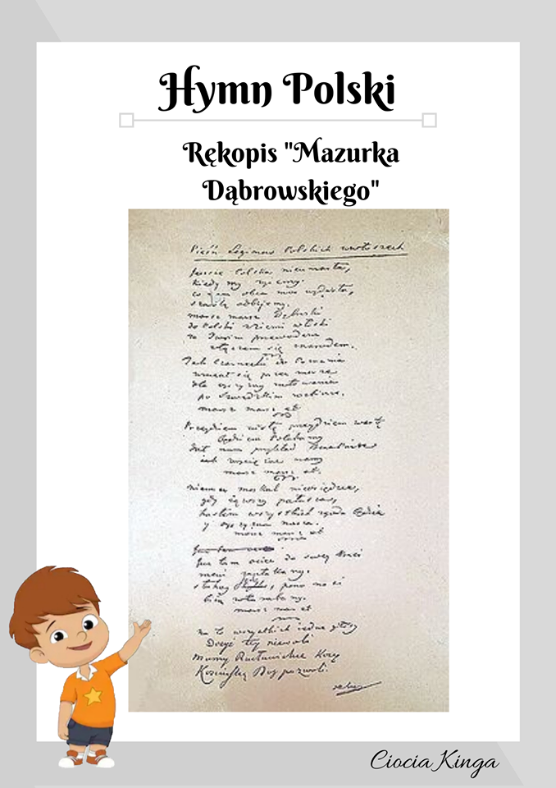

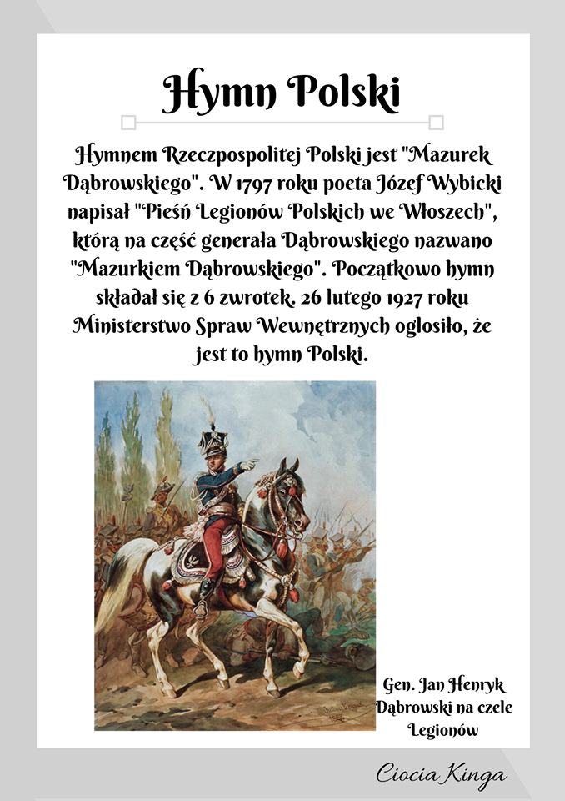

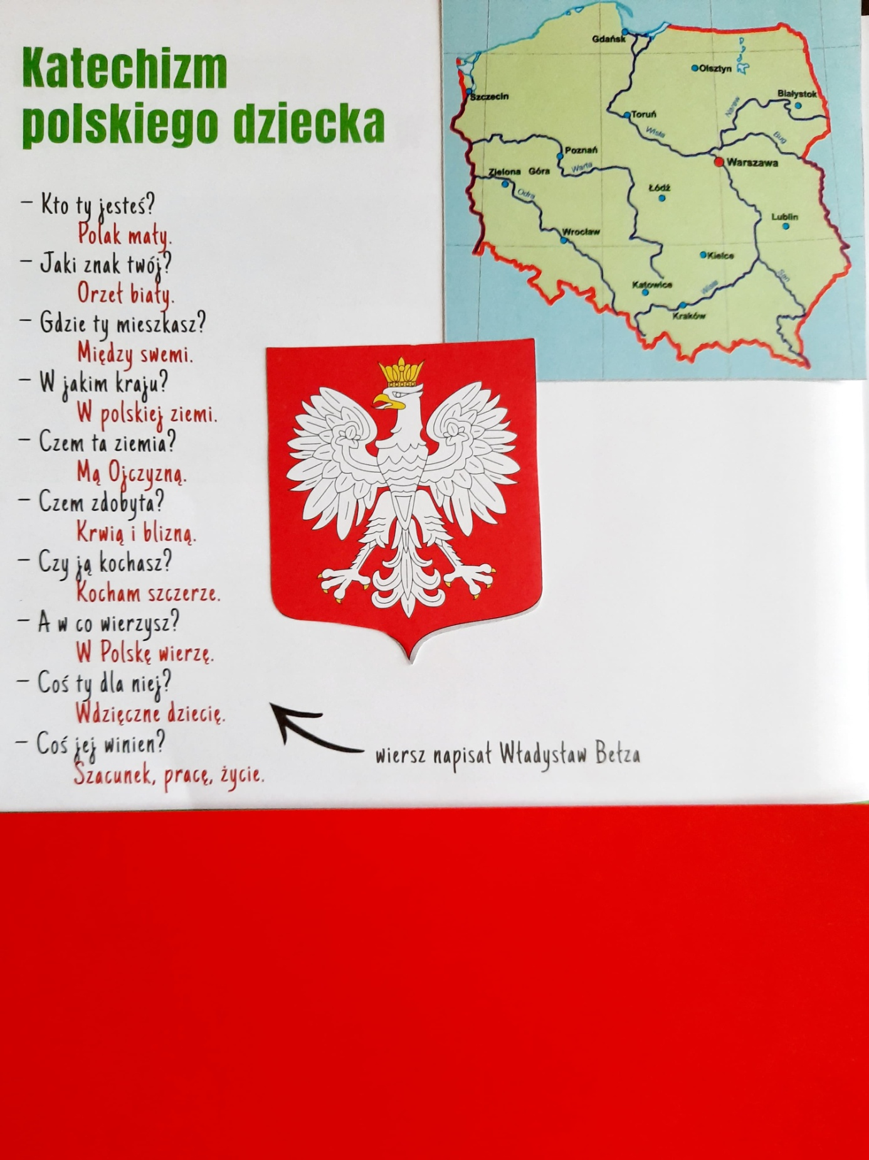

0:39 :39

Piosenka młodego patrioty ❤ Piosenki dla dzieci - Mała Orkiestra Dni Naszych

<https://www.youtube.com/watch?v=O8lbwWF7yXo>